Passé – Drehung (rechts) – Spezifische Bewegungsbeschreibung

Aufrechter Stand (Abbildung 1*)
- Vorbereitungsphase (Abbildung 2*)

Ausfallschritt rechts
Rechtes Bein vorne gebeugt – linkes Bein hinten gestreckt – Füße leicht nach außen gedreht
Beide Arme auf der linken Seite
Linker Arm zur Seite gestreckt – rechter Arm in Vorrundhalte
Oberkörper und Kopf aufrecht und Schultern tief
Augen visieren einen Punkt (geradeaus) im Raum an

- Hauptphasen

Drehansatz (Abbildungen 3-6*)
- Beinabdruck (hinten) – vorderes Bein strecken und Hochdrücken in den Ballenstand (Verlagerung des KSP über die Stützstelle)
- Hinteres Bein in die Passé-Position „ziehen“ und gleichzeitig
den linken Arm zur Vorrundhalte schwingen (oder rechten Arm über die Seithalte mit dem linken Arm zusammen in die Hochhalte – vor der Körperllängsachse – schwingen)
- „Schulterachse“ aktiv in die Drehrichtung bewegen
- Kopf bleibt in Ausgangsposition, der Blick hält am Orientierungspunkt fest

Drehphase (Abbildungen 7-10*)
- Bein in der Passé-Position halten
- Arme in der Vorrundhalte (zwischen Hüft- und Schulterhöhe) fixieren
Arme – Alternativ: in der Hochhalte – vor der Körperlängsachse – fixieren
- Kopf solange wie möglich aufrecht halten, Blick nach vorne gerichtet, erst „im letzten Moment“ den Kopf drehen (schnelle Wendung und erneutes Fixieren des Orientierungspunktes)

- Absetzphase (Abbildung 11*)

- Beine im Ballenstand schließen extreme Körperspannung im „Gesäß“
- Weiterhin Oberkörper und Kopf aufrecht und Schultern tief

Absenken in den Sohlenstand und Arme senken (Abbildungen 12*, 13*)
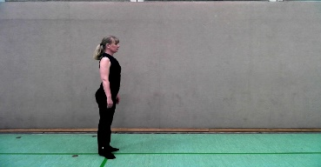Abb. 1*

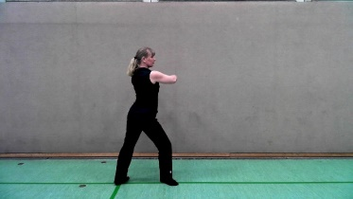Abb. 2*

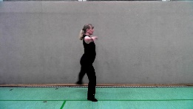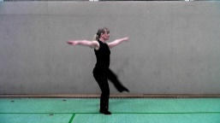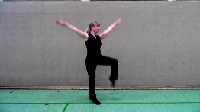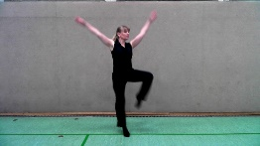Abb.3* Abb.4* Abb. 5* Abb.6*

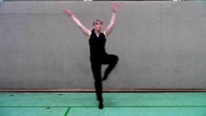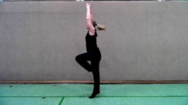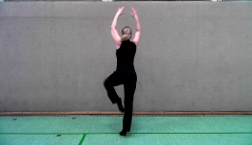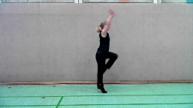Abb. 7* Abb.8* Abb.9* Abb. 10*

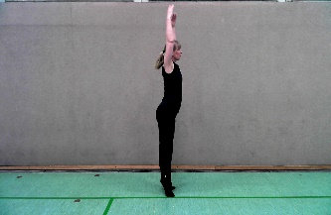Abb. 11*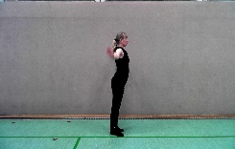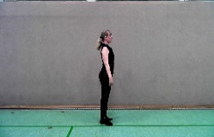Abb. 12*,13*

